CÂU HỎI TRẮC NGHIỆM ACID NUCLEIC

- Base nitơ trong thành phần acid nucleic dẫn xuất từ nhân:
A. Purin, Pyridin
B. Purin, Pyrol
C. Pyrimidin, Imidazol
D. Pyridin, Indol

E. Pyrimidin, Purin
- Base nitơ dẫn xuất từ pyrimidin:
A. Cytosin, Uracil, Histidin

B. Uracil, Cytosin, Thymin
C. Thymin, Uracil, Guanin
D. Uracil, guanin, Hypoxanthin
E. Cytosin, Guanin, Adenin
- Base nitơ dẫn xuất từ purin:
A. Adenin, Guanin, Cytosin
B. Guanin, Hypoxanthin , Thymin
C. Hypoxanthin, Metylhypoxanthin, Uracil

D. Guanin, Adenin, Hypoxanthin
E. Cytosin, Thymin, Guanin
- Công thức sau có tên:
A. Guanin
B. Adenin
C. Cytosin
D. Hypoxanthin
E. Uracil
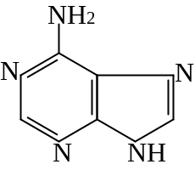

- Công thức sau có tên:

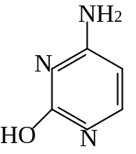
A.Cytosin
B. Thymin
C. Hypoxanthin
D. Adenin
E. Uracil

- Thành phần hóa học chính của ADN:
A. Guanin, Adenin, Cytosin, Uracil, β.D ribose, H₃PO₄
B. Adenin, Guanin, Uracil, Thymin, β.D deoxyribose, H₃PO₄
C. Guanin, Adenin, Cytosin, Thymin, β.D deoxyribose, H₃PO₄
D. Guanin, Adenin, Uracil, Thymin, β.D deoxyribose, H₃PO₄
E. Guanin, Adenin, Uracil, Thymin, β.D ribose, H₃PO₄
- Thành phần hóa học chính của ARN :
A. Guanin, Adenin, Cytosin, Thymin, β.D deoxyribose, H₃PO₄
B. Guanin, Adenin, Cytosin, Thymin, β.D ribose
C. Guanin, Adenin, Cytosin, Thymin, β.D ribose
D. Uracil, Thymin, Adenin, Hypoxanthin, β.D deoxyribose, H₃PO₄
E. Guanin, Adenin, Cytosin, Uracil, β.D ribose, H₃PO₄
- Thành phần hóa học chính của acid nucleic :
1. Pentose, H₃PO₄ , Base nitơ
2. Deoxyribose, H₃PO₄ , Base dẫn xuất từ purin
3. Ribose, H₃PO₄ , Base dẫn xuất từ pyrimidin
4. Ribose, H₃PO₄ , Base dẫn xuất từ pyridin
5. Deoxyribose, H₃PO₄ , Base dẫn xuất từ pyrol
A. 1, 2, 4 B. 1, 2, 3 C. 2, 4, 5 D. 1, 4, 5 E. 3, 4, 5
- Các nucleosid sau gồm :
1. Adenin nối với Ribose bởi liên kết glucosid
2. Uracil nối với Hexose bởi liên kết glucosid
3. Guanin nối với Deoxyribose bởi liên kết glucosid
4. Thymin nối với Deoxyribose bởi liên kết glucosid
5. Cytosin nối với Ribinose bởi liên kết peptid
A. 1,2,3 B. 1,3,5 C. 2,3,4 D. 1,3,4 E. 3,4,5
- Thành phần nucleotid gồm :
1. Nucleotid, Pentose, H₃PO₄
2. Base nitơ, Pentose, H₃PO₄
3. Adenosin, Deoxyribose, H₃PO₄
4. Nucleosid, H₃PO₄
5. Nucleosid, Ribose, H₃PO₄
A. 1, 2 B. 3, 4 C. 4, 5 D. 2, 3 E. 2, 4
- Công thức sau có tên :
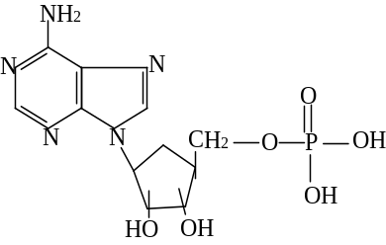
A. Guanosin 5’ monophosphat
B. Adenosin 3’ monophosphat

C. Adenosin 5’ monophosphat
D. Cytosin 5’ monophosphat
E. Uridin 3’ monophosphat

- Công thức sau là:
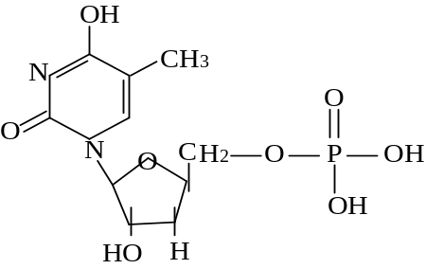
A. AMP
B. dAMP
C. dTMP
D. TMP
E. dCMP

- Vai trò ATP trong cơ thể:
1. Tham gia phản ứng hydro hóa
2. Dự trữ và cung cấp năng lượng cho cơ thể
3. Hoạt hóa các chất
4. Là chất thông tin
5. Tham gia phản ứng phosphoryl hóa
A. 1, 2, 3 B. 1, 3, 4 C. 2, 3, 5 D. 3, 4, 5 E. 1, 3, 5
- Vai trò AMP vòng:
A. Tham gia phản ứng phosphoryl hóa
B. Tham gia tổng hợp hormon
C. Dự trữ năng lượng

D. Là chất thông tin thứ hai mà hormon là chất thông tin thứ nhất
E. Hoạt hóa trực tiếp phosphorylase
- Nucleotid có vai trò trong tổng hợp phospholipid
A. GDP, GTP
B. ATP, ADP
C. UDP, UTP
D. UTP, GTP

E. CDP, CTP
- Nucleotid có vai trò trong tổng hợp glycogen:
A. GDP, GTP
B. UDP, UTP
C. ATP, AMP
D. ATP, CDP
E. ATP, CTP
- Cấu trúc Polynucleotid giữ vững bởi liên kết:
A. Hydro, Disulfua, Phosphodieste
B. Hydro, Peptid, Phosphodieste

C. Hydro, Phosphodieste, Glucosid
D. Phosphodieste, Disulfua, Glucosid
E. Phosphodieste, Hydro, Peptid
- Cấu trúc bậc I của ADN gồm:
A. dGMP, dAMP, dCMP, dUMP nối với nhau bởi liên kết 3’ 5’ phosphodieste
B. dGMP, dAMP, dCMP, dTMP nối với nhau bởi liên kết 2’ 5’ phosphoeste
C. dGMP, dAMP, dCMP, dTMP nối với nhau bởi liên kết 3’ 5’ phosphodieste
D. dAMP, dCMP, dGMP, dIMP nối với nhau bởi liên kết 3’ 5’ phosphodieste
E. dAMP, dCMP, dGMP, dUMP nối với nhau bởi liên kết 2’ 5’ phosphodieste
- Cấu trúc bậc II của ADN giữ vững bởi liên kết:
A. Liên kết ion giữa A và T, G và C

B. Liên kết hydro giữa A và T, G và C
C. Liên kết disulfua giữa A và T, G và C
D. Liên kết hydro giữa A và C, G và T
E. Liên kết phosphodieste giữa A và C, G và T
- Thành phần chính của ARN gồm :
A. GMP, TMP, ATP, CMP
B. CMP, TMP, UMP, GMP
C. CMP, TMP, UMP, GTP
D. AMP, CMP, IMP, TTP

E. AMP, CMP, UMP, GMP
- Cấu trúc bậc II của ARN giữ vững bởi liên kết:
A. Hydro giữa A và T, G và C
B. Hydro giữa A và G, C và T
C. Ion giữa A và U, G và C
D. Disulfua giữa A và U, G và C

E. Hydro giữa A và U, G và C
- Sản phẩm thoái hóa cuối cùng của Base purin trong cơ thể người:
A. Acid cetonic B. Acid malic

C. acid uric D. Urê E. NH₃, CO₂
- Công thức đúng của acid uric :
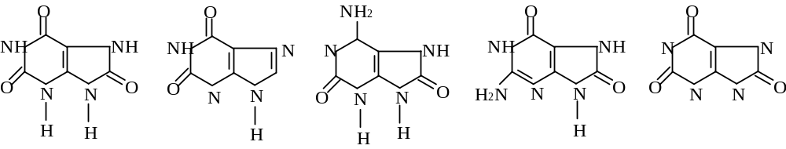
A B C D E

- Thoái hóa Base nitơ có nhân Purin enzym xúc tác phản ứng 1 là :
Adenosin Adenin Guanin
1 2 3

Inosin 4 Hypoxanthin 5 Xanthin 6 Acid uric
A. Guanase
B. Adenase
C. Xanthin oxydase

D. Adenosin desaminase
E. Carboxylase
- Thoái hóa Base nitơ có nhân Purin enzym xúc tác phản ứng 2là :
Adenosin Adenin Guanin
1 2 3

Inosin 4 Hypoxanthin 5 Xanthin 6 Acid uric
A. Guanase

B. Adenase
C. Xanthin oxydase

D. Adenosin desaminase
E. Carboxylase
- Thoái hóa Base nitơ có nhân Purin enzym xúc tác phản ứng 3là :
Adenosin Adenin Guanin
1 2 3

Inosin 4 Hypoxanthin 5 Xanthin 6 Acid uric
A. Guanase
B. Adenase
C. Xanthin oxydase

D. Adenosin desaminase
E. Carboxylase
- Thoái hóa Base nitơ có nhân Purin enzym xúc tác phản ứng 5 là:
Adenosin Adenin Guanin
1 2 3

Inosin 4 Hypoxanthin 5 Xanthin 6 Acid uric
A. Guanase
B. Adenase

C. Xanthin oxydase

D. Adenosin desaminase
E. Carboxylase
- Thoái hóa Base nitơ có nhân Purin enzym xúc tác phản ứng 6 là :
Adenosin Adenin Guanin
1 2 3

Inosin 4 Hypoxanthin 5 Xanthin 6 Acid uric
A. Guanase
B. Adenase

C. Xanthin oxydase

D. Adenosin desaminase
E. Carboxylase
- Các chất thoái hóa của Base pyrimydin :
1. β Alanin
2. β Amino isobutyrat
3. CO₂, NH₃
4. Acid uric
5. Acid cetonic
A. 1, 2, 3 B. 3, 4, 5 C. 1, 4, 5 D. 1, 3, 4 E. 2, 4, 5
- Nguyên liệu tổng hợp Ribonucleotid có Base purin:
A. Asp, Acid cetonic, CO₂, Gly, Gln, Ribosyl-➔
B. Asp, Acid formic, CO₂, Gly, Gln, Ribosyl-➔
C. Asp, Glu, Acid formic, CO₂, Gly, Ribosyl-➔
D. Asn, Gln, Acid formic, CO₂, Gly, Ribosyl-➔
E. Asp, Glu, Acid formic, Gln, CO₂, Ribosyl-➔
- Các giai đoạn tổng hợp Ribonucleotid có base purin tuần tự trước sau là:
1. Tạo Glycinamid ribosyl 5’-➔
2. Tạo nhân Purin, hình thành IMP
3. Tạo nhân Imidazol
4. Tạo GMP, AMP
A. 1, 2, 3, 4 B. 1, 3, 2, 4 C. 1, 3, 4, 2 D. 2,1, 3, 4 E. 3, 2, 1, 4
- Quá trình tổng hợp mononucleotid từ Base nitơ và PRPP theo phản ứng:
Guanin + PRPP GMP + PPi
Enzym xúc tác có tên là:
A. Hypoxanthin phosphoribosyl transferase
B. Adenin phosphoribosyl transferase

C. Guanin phosphoribosyl transferase
D. Nucleosid - Kinase
E. Guaninotransferase
- Nguyên liệu đầu tiên để tổng hợp ribonucleotid có base pyrimidin:
A. Asp, Gln
B. Asp, Gly
C. Succinyl CoA, Gly

D. Asp, Carbamyl Phosphat
E. Asp, Ribosyl Phosphat
- Enzym nào xúc tác phản ứng sau:
Carbamyl (P) + Asp Carbamyl Asparat
(Pi)
A. Asp dehydrogenase
B. Asp decarboxylase
C. Asp reductase

D. Asp transcarbamylase
E. Asp oxydase
- Deoxyribo nucleotid được hình thành bằng cách khử trực tiếp ở C₂ của ribonucleotid sau:

A. NDP dNDP
B. NTP dNTP
C. NMP dNMP
D. (NDP)n (dNDP)n
E. (NTP)n (dNTP)n
- Các yếu tố và enzym tổng hợp Deoxyribonucleotid từ ribonucleotid:
A. Thioredoxin reductase, NADP⁺, FAD, Enzym có Vit B₁, Vit B₂
B. Thioredoxin, Thioredoxin reductase, NADP⁺, Enzym có Vit B₁, Vit B₂
C. Thioredoxin, Thioredoxin reductase, Enzym có Vit B₁₂, NADP⁺
D. Thioredoxin, Thioredoxin reductase, Enzym có Vit B₁, Vit B₂, NAD⁺
E. Thioredoxin , Thioredoxin reductase, Enzym có Vit B₁, Vit B₂, FAD
- Tổng hợp dTTP:

A. UDP dUDP dUMP dTMP dTTP
B. CDP dCDP dCMP dTMP dTTP
C. ADP dADP dAMP dTMP dTTP
D. IDP dIDP dIMP dTMP dTTP
E. GDP dGDP dGMP dTMP dTTP
- Các enzym tổng hợp ADN:
A. ADN polymerase, helicase, ARN polymerase, exonuclease, ligase
B. ADN polymerase, helicase, phosphorylase, exonuclease, ligase
C. ARN polymerase, helicase, primase, exonuclease, ligase
D. ADN polymerase, helicase, primer, exonuclease, ligase

E. ADN polymerase, helicase, primase, exonuclease, ligase
- Yếu tố và nguyên liệu tổng hợp ADN:
A. 4 loại dNMP, protein, ADN khuôn mẫu
B. 4 loại dNDP, protein, ADN khuôn mẫu

C. 4 loại dNTP, protein, ADN khuôn mẫu
D. 4 loại NTP, protein, ADN khuôn mẫu
E. 4 loại NMP, protein, ADN khuôn mẫu
- Các yếu tố và enzym tổng hợp ARN với ADN làm khuôn:

A. 4 loại NTP, ADN làm khuôn, ARN polymerase sao chép
B. 4 loại NDP, ARN làm khuôn, ARN polymerase sao chép
C. 4 loại NMP, ADN làm khuôn, ARN polymerase tái bản
D. 4 loại NTP, ADN làm khuôn, ARN polymerase tái bản
E. 4 loại NDP, ARN làm khuôn, ARN polymerase tái bản
- Các yếu tố và enzym tổng hợp ARN với ADN làm khuôn:

A. 4 loại NTP, ADN làm khuôn, ARN polymerase sao chép
B. 4 loại NDP, ARN làm khuôn, ARN polymerase sao chép
C. 4 loại NMP, ADN làm khuôn, ARN polymerase tái bản

D. 4 loại NTP, ARN làm khuôn, ARN polymerase tái bản
E. 4 loại NDP, ARN làm khuôn, ARN polymerase tái bản
- Acid uric trong máu và nước tiểu tăng do:
A. Thiếu enzym thoái hóa base purin

B. Thiếu enzym tổng hợp nucleotid có base purin
C. Thiếu enzym tổng hợp nucleotid có base pyrimidin
D. Thiếu enzym tổng hợp base pyridin
E. Thiếu enzym thoái hóa base pyridin
- Nguồn gốc các nguyên tố tham gia tạo thành base purin:
A. NH₃, CO₂, -CHO, Glutamat
B. NH₃, CO₂, CH₂OH, Glutamin
C. CO₂, -CHO, Glutamin, Glycin
D. CO₂, -CHO, Glycin, NH₃,
E. Glutamin, Glycin, NH₃, CO₂
- Acid Inosinic là tiền chất để tổng hợp:
A. Acid orotic và uridylic

B. Acid adenylic và guanilic
C. Purin và pyrimidin
D. Uracyl và thymin
E. Acid uridylic và cytidylic
- Sản phẩm thoái hoá chủ yếu của chuyển hoá purin ở người là:
A. Allantoin
B. Urê
C. Amoniac

D. Acid uric
E. Hypoxantin
- Có một acid amin 2 lần tham gia vào quá trình tổng hợp nhân purin của purin nucleotid là:
A. Lysin
B. Glycin

C. Glutamin
D. Acid aspartic
E. Tyrosin
- Ribonuclease có khả năng thuỷ phân:
A. ADN
B. PolyThymin nucleotid

C. ARN
D. Polypeptid
E. Globulin
- Tín hiệu di truyền được mã hoá bởi trình tự sắp xếp các bộ ba của từng nucleotic trong phân tử:
A. ARNt
B. ARNm
C. ADN
D. Protid
E. Glycogen
- Vị trí của mỗi acid amin trong phân tử protein được mã hoá bởi vị trí của bộ ba mật mã trong phân tử:
A. ARNt
B. ADN
C. ARNm
D. ARN ribosom
E. Polydeoxy purin nucleotid
- Đoạn ARNm, có thứ tự là: AUGCAGGAA được sao chép từ ADN nào?
A. AGCGGAAG B. TACGTCCTT
TCGCCTTC ATGCAGGA
C. TATGTCCTA D. GTTGACCAA
ATACAGGAT CAACTGGTT
E. TAGCAGGAT
ATCGTCCTA
- Pentose của ADN và ARN đều gắn với purin ở vị trí 9
A. Đúng B. Sai
- ARN có cấu tạo xoắn kép bởi liên kết hydro giũa các purin và pyrimidin
A. Đúng B. Sai
- Acid adenylic là:
A. Purin B. Pyrimidin C. Nucleosid D. Nucleotid
E. Acid nucleic
- Adenosin là:
A. Purin B. Pyrimidin C. Nucleosid D. Nucleotid
E. Acid nucleic
- Adenin là:
A. Base Purin B. Base Pyrimidin C. Nucleosid
D. Nucleotid E. Acid nucleic
- Uracil là:
A. Base Purin B. Base Pyrimidin C. Nucleosid
D. Nucleotid E. Acid nucleic
- ADN và ARN là:
A. Purin B. Pyrimidin C. Nucleosid D. Nucleotid
E. Acid nucleic
- Công thức cấu tạo sau đây là của chất gì?

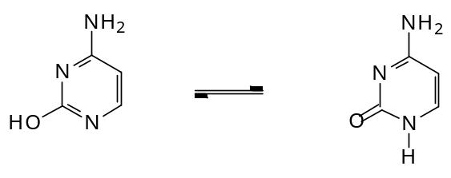
A. Adenin B. Cytosin C. Guanin D. Thymin E. Uracil
- Công thức cấu tạo sau đây là của chất gì?

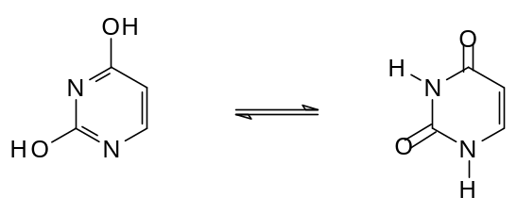
A. Adenin B. Cytosin C. Guanin D. Thymin E. Uracil
- Công thức cấu tạo sau đây là của chất gì?

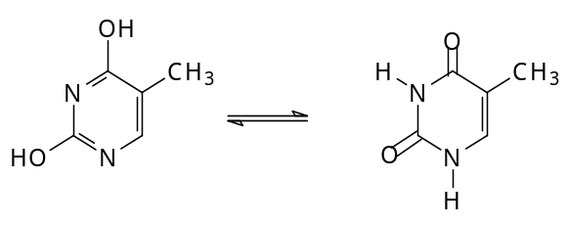
A. Adenin B. Cytosin C. Guanin D. Thymin E. Uracil
- Công thức cấu tạo sau đây là của chất gì?
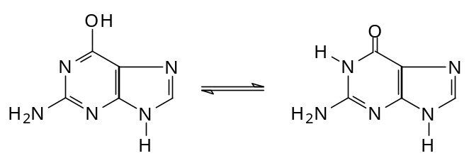
A. Adenin B. Cytosin C. Guanin D. Thymin E. Uracil
- Công thức cấu tạo sau đây là của chất gì?
N
N
N
H
2
N
N

H

A. Adenin B. Cytosin C. Guanin D. Thymin E. Uracil
- Base nitơ có nhân purin được tổng hợp xong mới gắn Ribose-5-phosphat thành purinucleotid ?
A. Đúng B. Sai
- Acid inosinic là sản phẩm chung, từ đó tạo ra acid adenylic và acid guanylic?
A. Đúng B. Sai
- Adenin phosphoribosyl transferase xúc tác phản ứng trực tiếp gắn adenin với PRPP thành acid adenylic và giải phóng PP.
A. Đúng B. Sai
- Acid orotic là sản phẩm chung trong quá trình tổng hợp UMP và CMP?
A. Đúng B. Sai
- Acid inosinic là tiền chất để tổng hợp:
A. Acid orotic và uridylic

B. Acid adenylic và guanylic
C. Purin và pyrimidin
D. Uracil và thymin
E. Acid uridylic và cytidylic
- Sản phẩm thoái hoá chủ yếu của chuyển hoá purin ở người là:
A. Allantoin B. Acid uric
D. Urê D. Hypoxantin
E. Ammoniac
- Enzym xúc tác phân cắt liên kết este phosphat trong phân tử ADN:
A. ADN ligase
B. ADN polymerase

C. ADN-ase
D. Polynucleotid phosphorylase
E. ARN polymerase
- Enzym xúc tác tổng hợp phân tử ARNm:
A. ADN ligase
B. ADN polymerase

C. ADN-ase
D. Polynucleotid phosphorylase

E. ARN polymerase
- Enzym xúc tác gắn nối các đoạn của ADN:

A. ADN ligase
B. ADN polymerase

C. ADN-ase
D. Polynucleotid phosphorylase
E. ARN polymerase
- Tổng hợp ARN từ ARN làm mồi:
A. ADN ligase
B. ADN polymerase

C. ADN-ase

D. Polynucleotid phosphorylase
E. ARN polymerase
- Enzym cần cung cấp chất mồi sợi đơn ADN:
A. ADN ligase

B. ADN polymerase

C. ADN-ase
D. Polynucleotid phosphorylase
E. ARN polymerase
- Qui luật bổ sung trong cấu tạo ADN có ý là: A chỉ liên kết với T bằng 2 liên kết hydro và C chỉ liên kết với G bằng 3 liên kết hydro.
A. Đúng B. Sai
- Qui luật bổ sung trong cấu tạo ARN có ý là: A chỉ liên kết với T bằng 2 liên kết hydro và C chỉ liên kết với G bằng 3 liên kết hydro.
A. Đúng B. Sai
- ARNm được tổng hợp đồng thời trên cả hai sợi ADN
A. Đúng B. Sai
- Tất cả các nitơ của nhân purin đều có nguồn gốc từ glutamin
A. Đúng B. Sai
- Carbon C₆ của nhân purin có nguồn gốc từ CO₂.
A. Đúng B. Sai
- C₄, C₅ và N₇ của purin đều cóú cùng một nguồn gốc.
A. Đúng B. Sai
- NH₃ trong máu có nguồn gốc từ acid nucleic và acid amin
A. Đúng B. Sai

